ПРОЕКТ

« Кладовая земли»

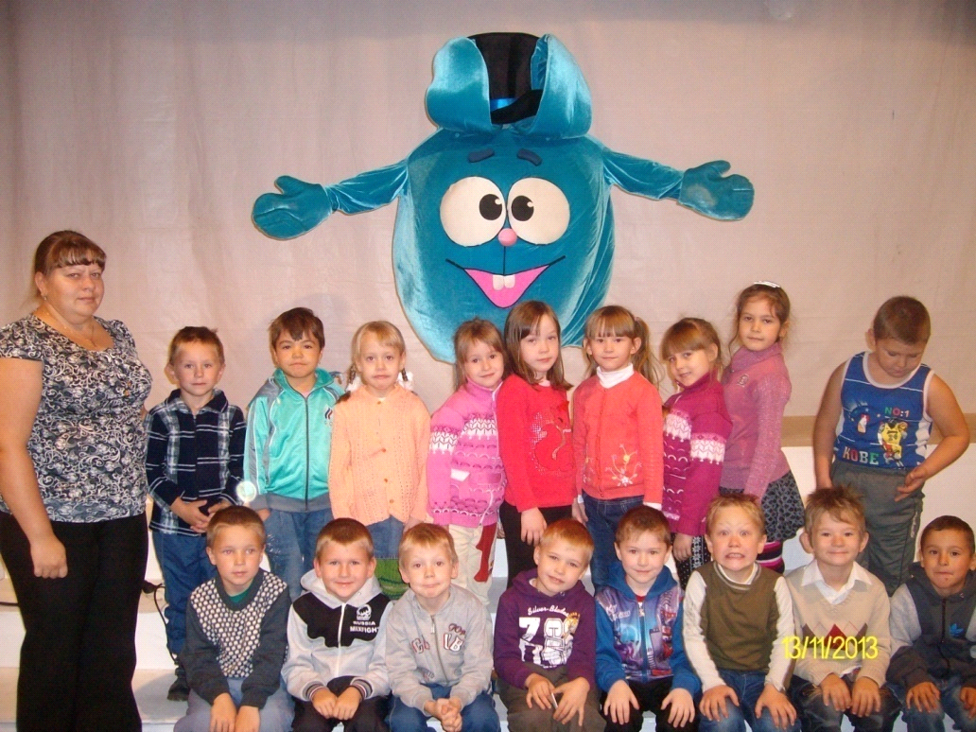

Подготовительная группа «Солнышко»
2013-2014г.

Постановка проблемы:
По результатам диагностического обследования на конец года (май 2013) уровень познавательной активности детей составил 40%.
Поэтому мы решили создать проект, который поможет повысить познавательные способности детей, воображение развить речевые умения.
Актуальность.
В процессе образовательной деятельности ребенок учится ориентироваться в природе, предметах созданных руками человека, явлениях окружающей действительности, общественной и собственной жизни. Чтобы сформировать у детей целостное представление об окружающем мире, следует уделять больше внимания комплексному изучению природы.
Знакомя детей с новыми понятиями, педагог формирует активный словарь детей, а значит, развивает речевые умения, повышает уровень познавательных способностей, развивает воображение, способствует гармоничному развитию личности.
Приобщение детей к исследовательской деятельности является средством формирования у них любознательности, интереса, бережного отношения к природным богатствам.
Цель: Создание оптимальных условий для развития познавательной активности детей путем экспериментирования.
Задачи: 1. Развивать воображение и художественно-творческие способности в процессе реализации проекта.
2. Развивать любознательность, интерес к разнообразным природным ресурсам.
3. Воспитывать бережное отношение к Земле и ее богатствам.
4. Познакомить детей со свойствами некоторых предметов.
Вид проекта: долгосрочный
Сроки реализации: 6 месяцев
Возраст участников: 6-7 лет
Целевая группа: дети, родители, воспитатели
Место реализации: территория детского сада и села Новоселово.
Этапы реализации проекта:
Этапы | дата | мероприятия | ресурсы | ответственный
Подготовительный  «Рождение проблемы» | декабрь | -составление календарно - теметического планирования  -дидакт. материал  -ознакомление с проектом  -наглядные пособия | дополнительная литература  (книги, журналы, статьи) | воспитатели
Основной  «Мероприятия и события» | январь-апрель | -беседы  -опыты, эксперименты  -выставки  -практические задания  -поделки из природного материала  -презентации  -просмотр мультфильмов | камни  песок  вода  природный материал  кисти  краски  вата  бумага  картинки  лупа  весы  колбы | воспитатели
Заключительный  «Подведение итогов» | май | -презентация  -диагностика  -итоговое интегрированное занятие «Путешествие к хозяйке Медной горы» | диагностические карты  слайды | воспитатели

Календарно- тематическое планирование
Тема | Работа с детьми | Работа с родителями
декабрь | 1. беседа «Что у нас под ногами»  2.просмотр презентации | 1.Сбор наглядного , дидактического материала
январь  «Камни» | 1.беседа «Как человек использует камни»  2.исследование «Почему камни бывают разноцветными»  3.проведение опытов, экспериментов  «Какие бывают камни»  4.моделирование  «Макет вулкана» | Привлечение родителей с созданию коллекции камней
февраль  «Стекло» | 1.беседа «Что такое стекло?»  2. Рассматривание стекол  3.опыты, эксперименты  «Солнечный зайчик»  4.составление сказки на тему «Путешествие в страну ….» | Привлечение родителей к проведению экспериментов. Создание предметно развивающей среды для проведения опытов.
март  «Вода» | 1.беседа «Вода в жизни человека»  2.эксперименты «Свойства воды»  3.Чтение художественной литературы «Два ручья». | Привлечение родителей к экспериментированию с водой совместно с детьми.
апрель  «Песок» | 1.беседа «Что мы знаем о песке?»  2.Свойства песка  3.эксперименты с песком  4.рисование песком | Привлечение родителей к пополнению развивающей среды
май  «Заключительный» | 1.интегрированное занятие «Путешествие к хозяйке Медной горы» | Выставка фотографий по проекту

Прогнозируемые результаты проекта:
- создание материальной базы для уголков экспериментирования
- повышение познавательной активности; умение анализировать факты, аргументировать свои суждения и делать выводы
-раскрытие творческого потенциала детей
-воспитание бережного отношения к природным богатствам
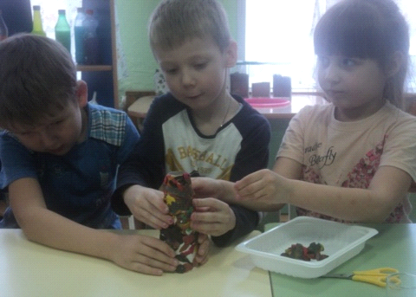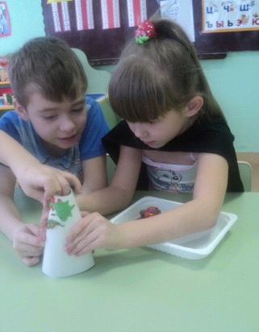
Создание макета «Вулкана»

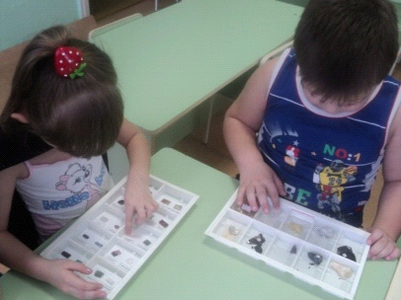
Рассматривание коллекции
камней
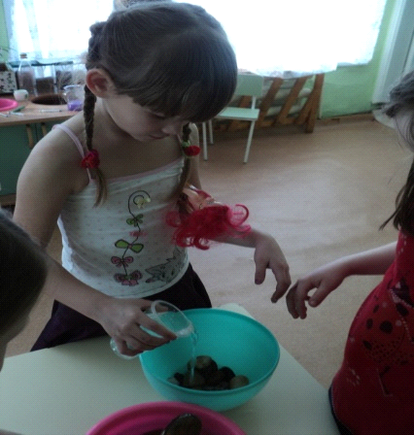
Опыты с водой и камнями
детьми подготовительной группы «Солнышко»
Список литературы:
1. Н.П. Битютская «Система педагогического проектирования», Волгоград 2012год
2. Л.В.Ковинько «Секреты природы - это так интересно», Москва 2004год
3. Н.А.Рыжова «Что у нас под ногами», Москва 2005
4. А.И.Иванова «Экологические наблюдения и эксперименты в детском саду», Москва 2004год
5. В. Соболевский «Замечательные минералы» Москва. Просвещение, 2002год
6. Н.Г. Комратова, Л.Ф. Грибова «Мир, в котором я живу» Москва 2005год

